Strategy:
1.定义：
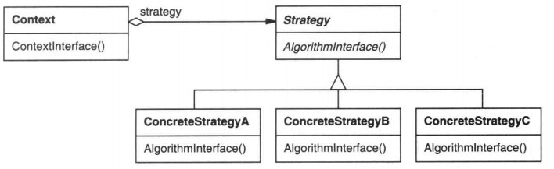
1.1各个角色及其主要功能：
- 环境类(Context): 用一个ConcreteStrategy对象来配置。维护一个对Strategy对象的引用。可定义一个接口来让Strategy访问它的数据。
(2) 抽象策略类(Strategy): 定义所有支持的算法的公共接口。 Context使用这个接口来调用某ConcreteStrategy定义的算法。
(3) 具体策略类(ConcreteStrategy): 以Strategy接口实现某具体算法。

2.本项目应用
2.1类图：
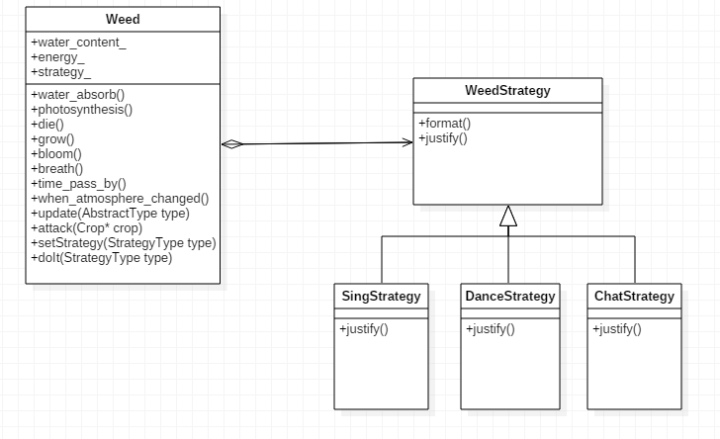

2.2各个类的角色：
Weed： Context
WeedStrategy： Strategy
SingStrategy： ConcreteStrategy
DanceStrategy： ConcreteStrategy
ChatStrategy： ConcreteStrategy

2.3各个类的函数及功能：

Weed
函数 | 功能
Weed() | 构造函数
~Weed() | 析构函数，delete描述字符串
void when_atmosphere_changed() | 实现上层基类的纯虚函数,改变土地气味
void update(AbstractType type) | Observer模式，调用update(),改变观察者状态
void grow() | 杂草生长函数
void die() | 杂草死亡函数
void photosynthesis() | 杂草光合作用函数
void bloom() | 杂草开花函数
void water_absorb() | 杂草吸水函数
void breath() | 杂草呼吸函数
void time_pass_by() | 实现上层纯虚函数
void attack(Crop* crop) | 传入庄稼对象，对其进行攻击
void setStrategy(StrategyType type) | 传入不同的动作策略，设定杂草的行动方式
void doIt(StrategyType type) | 传入不同的动作策略，杂草进行不同的动作

WeedStrategy
WeedStrategy() | 构造函数
void format() | 调用justify()，实现杂草的动作
void justify() | 纯虚函数，由子类实现不同动作

SingStrategy
SingStrategy() | 构造函数
void justify() | 实现上层基类的纯虚函数，实现不同的策略

DanceStrategy
DanceStrategy() | 构造函数
void justify() | 实现上层基类的纯虚函数，实现不同的策略

ChatStrategy
ChatStrategy() | 构造函数
void justify() | 实现上层基类的纯虚函数，实现不同的策略

2.4关于使用Strategy
- Weed是一个Context类，
- WeedStrategy是一个Strategy类，用于实现Weed委托的任务，即实现不同的策略
- SingStrategy继承自Strategy，用于不同策略的具体实现。
- DanceStrategy继承自Strategy，用于不同策略的具体实现。
- ChatStrategy继承自Strategy，用于不同策略的具体实现。
策略模式是对算法的封装，把一系列的算法分别封装到对应的类中，并且这些类实现相同接
口，相互之间可以替换。

